Hablemos de "ceil", "floor", "trunc" y alguno más en VHDL

Creador: David Rubio G.
Blog: https://soceame.wordpress.com/
GitHub: https://github.com/DRubioG
Fecha última modificación: 17/02/2025

En esta entrada vamos a hablar de operadores de números reales en VHDL. Estos operadores sirven para truncar o redondear números reales en VHDL.
Todos estos operadores dependen de la librería math_real, por lo que es necesario añadir cuando la queramos utilizar.
NOTA: es importante recordar que muchas funciones y procedures de esta librería NO son sintetizables, pero esta librería se puede utilizar para generar constantes en VHDL sintetizable, estas constantes tienen que ser valores enteros (integer) por lo que es necesario convertirlo (cast).
Ahora comentamos los principales.
- CEIL (X : real ): esta función devuelve el valor siguiente al valor que se le da.
- FLOOR (X : real ): esta función devuelve el valor entero que se le da, en formato real.
- TRUNC (X : real ): esta función devuelve el valor truncado que se le da.
- ROUND (X : real ): esta función devuelve el valor redondeado que se le da.

La mejor forma de entenderlo es mediante simulaciones para ver los valores que generan.

Ejemplo 1
Vamos a generar un valor procedente de un logaritmo en base de 2 de 9600 que es 13.2288186904959. Para ello generamos las siguientes constantes.
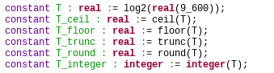
Si nos vamos a los valores de las constantes que se generan.
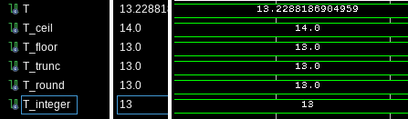
Como se puede ver la función ceil da el valor siguiente, mientra el floor da el valor entero. Mientras la función trunc da el valor truncado, mientras la función round devuelve el redondeo, y como el valor es menor de 0.5 se queda en el mismo valor que el truncamiento. Y si se mira el valor que sale de la conversión a integer, éste devuelve el valor redondeado.

Ejemplo 2
Vamos a generar un valor procedente de un logaritmo en base de 2 de 100000 que es 16.6096404744368. Para ello generamos las siguientes constantes.
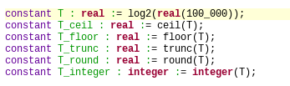
Ahora vamos a los valores de las constantes.
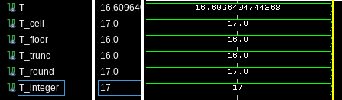
Como se puede ver la función ceil da el valor siguiente, mientra el floor da el valor entero. Mientras la función trunc da el valor truncado, mientras la función round devuelve el redondeo, y como el valor es mayor de 0.5 se va al siguiente entero. Y si se mira el valor que sale de la conversión a integer, éste devuelve el valor redondeado.

